О рекомендациях, как выбрать чернику

Как отличить хорошую чернику
Черника — уникальный дар природы, она не только вкусная, но и содержат полезные пищевые вещества: сахара, дубильные вещества, витамины и микроэлементы. В медицине она применяется при комплексном лечении болезней глаз, желудочно-кишечного тракта, сахарного диабета, гингивитов, стоматитов. Все ягоды должны обладать однородным цветом и быть крупных размеров. Если при детальном рассмотрении вы обнаружите сизый налет, будьте уверены, что такая ягода собрана недавно и не была перемешана в разных емкостях. Черника должна быть однородного темного цвета, сухая с ровной поверхностью. Ягоды свежие, здоровые, с равномерной окраской, немятые, чистые, без лишней внешней влажности.
Какие вредные вещества накапливает черника
Как и остальные растения своего семейства брусника, голубика, клюква, черника накапливает радиоактивный цезий (цезий 137), в количествах, превышающих нормативы, установленные техническим регламентом. Употребление такой ягоды увеличивает риск развития злокачественных новообразований у человека.
Где безопасно покупать свежую чернику
Радиоактивная черника по внешнему виду и по вкусу не отличается от здоровой ягоды, поэтому приобретать ее лучше на официальном рынке или на ярмарке. Не покупайте ягоды в местах стихийной торговли, у случайных продавцов, вдоль автотрасс.
Как контролируют безопасность ягод
Перед поступлением в продажу черника подвергается обязательной ветеринарно-санитарной экспертизе согласно техническому регламенту «О безопасности пищевой продукции» на содержание нитратов и радионуклидов, о чем выдается справка установленного образца. На рынках работают лаборатории, которые постоянно контролируют качество продаваемой продукции. В том числе и чернику, которую проверяют на радиоактивность.
Помните, что на стихийных рынках и у автомагистралей проверить ягоды возможности нет, поэтому чистота пищевой продукции неизвестна.
Исследования черники проводят в аккредитованных лабораториях, в которых устанавливаются уровни содержания в ней радионуклидов, в том числе цезия-137. Спектрометрическое оборудование проходит обязательную поверку и работают на них обученные специалисты, приборы обладают высокой чувствительностью, позволяют измерять бета и гамма излучение, что нельзя сказать о бытовых дозиметрах. Переработанная черника на предприятии пищевой промышленности (замороженная, варенье и т.д.) имеет декларацию о соответствии. Случаи превышения содержания радионуклидов в готовой продукции не отмечены.
Как правильно собирать чернику
Ягоды собирают обычно к концу июня или началу июля. Для сбора лучшее время утро или вечер, лучше собирать вручную, так как ягода очень нежная.
Будьте здоровы!

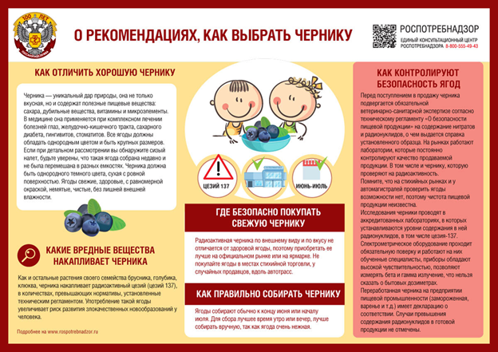
Источник: https://www.rospotrebnadzor.ru.

